**BÀI 10: HỢP CHẤT HỮU CƠ VÀ HÓA HỌC HỮU CƠ**

**Câu 1.** **[KNTT - SGK]** Đối tượng nghiên cứu của hóa học hữu cơ là gì?

**Hướng dẫn giải**

Đối tượng nghiên cứu của hóa học hữu cơ là các hợp chất hữu cơ (các hợp chất của carbon trừ một số hợp chất như monoxide, carbon dioxide, muối carbonate, cynide, carbide, …).

**Câu 2.** **[KNTT - SGK]** Trong các chất sau đây, chất nào là chất hữu cơ?

, , , , 

**Hướng dẫn giải**

- Hợp chất hữu cơ là hợp chất của carbon trừ monoxide, carbon dioxide, muối carbonate ….

⇒ chất hữu cơ trong các chất trên là: , và .

**Câu 3.** **[KNTT - SGK]** So sánh thành phần nguyên tố, liên kết hóa học trong phân tử của hợp chất hữu cơ và của hợp chất vô cơ.

**Hướng dẫn giải**

|  |  |  |
| --- | --- | --- |
|  | **Hợp chất vô cơ** | **Hợp chất hữu cơ** |
| **Thành phần nguyên tố** | Không nhất thiết phải có nguyên tố carbon (C). | Nhất thiết phải có carbon (C), thường có hydrogen (H), oxygen (O), nitrogen (N), halogen, sulfur (S), phosphorus (P), … |
| **Liên kết hóa học** | Liên kết ion, liên kết cộng hóa trị không phân cực, liên kết cộng hóa trị phân cực. | Chủ yếu là liên kết cộng hóa trị. |

**Câu 4.** **[KNTT - SGK]** Hãy phân loại các hợp chất hữu cơ cho dưới đây thành hai nhóm: hydrocarbon và dẫn xuất hydrocarbon.

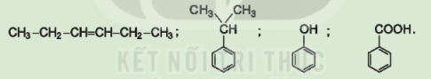

**Hướng dẫn giải**

- Hydrocarbon là những hợp chất được tạo thành chỉ từ hai nguyên tố carbon và hydrogen.

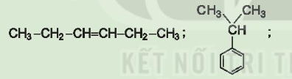

- Khi thay một hay nhiều nguyên tử hydrogen trong phân tử hydrocarbon bằng một hay nhiều nguyên tử hay nhóm nguyên tử khác (thường chứa oxygen, nitrogen, sulfur, halogen, …) ta thu được dẫn xuất của hydrocarbon.

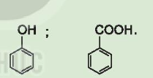

**Câu 5.** **[KNTT - SGK]** Glutami acid là một chất dẫn truyền thần kinh, giúp phòng ngừa và điều trị các triệu chứng suy nhược thần kinh do thiếu hụt glutamic acid như mất ngủ, nhức đầu, ù tai, chóng mặt, … Glutamic acid có công thức cấu tạo:

HOOC – CH2 – CH2 – CH(NH2) – COOH

Hãy nêu tên các nhóm chức có trong phân tử glutamic acid.

**Hướng dẫn giải**

|  |  |
| --- | --- |
| **Nhóm chức** | **Loại hợp chất** |
| - COOH | Carboxylic acid |
| - NH2 | Amine |

**Câu 6.** **[KNTT - SGK] (Hoạt động nghiên cứu)** Hãy quan sát phổ hồng ngoại của ethanol (Hình 10.2) và cho biết số sóng hấp thụ đặc trừng của liên kết O – H, liên kết C – H và liên kết C – O nằm trong khoảng nào?

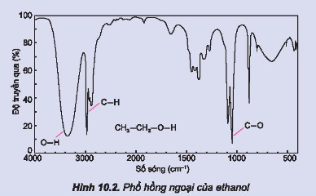

**Hướng dẫn giải**

|  |  |
| --- | --- |
| **Liên kết** | **Số sóng ()** |
| O – H | 3300 – 3400 (có liên kết hydrogen) |
| C – H | 2900 – 3000 (dao động hóa trị không đối xứng và đối xứng) |
| C – O | 900 – 1000 |

**Câu 7.** **[KNTT - SGK]** Chỉ ra số sống hấp thụ đặc trưng của nhóm – OH trên phổ hồng ngoại của chất sau:

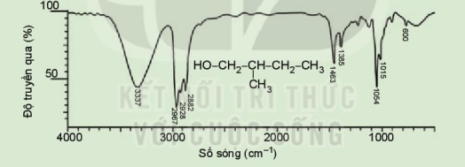

**Hướng dẫn giải**

**-** Chỉ số sóng hấp thụ đặc trưng của nhóm – OH là 3337 **.**

**Câu 8.** **[KNTT - SGK]** Chỉ ra số sóng hấp thụ đặc trưng của nhóm C = O (ketone) trên phổ hồng ngoại:

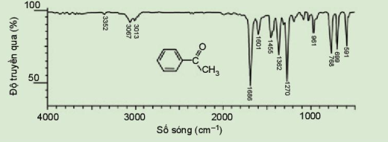

**Hướng dẫn giải**

**-** Chỉ số sóng hấp thụ đặc trưng của nhóm C = O là 1686 **.**

**Câu 9.** **[KNTT - SGK]** Chất X có công thức phân tử là C5H10O và có phổ hồng ngoại như sau:

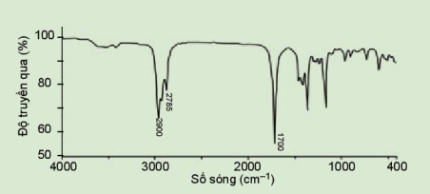

Dựa vào bảng 10.2 và phổ hồng ngoại, hãy dự đoán nhóm chức có trong phân tử X.

**Hướng dẫn giải**

**-** Không có vân hấp thụ mạnh ở vùng 3300  ⇒ không có nhóm – OH ⇒ không phải là alcohol.

- Không có vân hấp thụ ở khoảng 1050  ⇒ không có nhóm C – O ⇒ không là erther.

- Các vân hấp thụ ở gần 3000  ⇒ được qui cho các liên kết C – H no.

- Vân hấp thụ ở khoảng 1700  ⇒ được qui cho nhóm C = O (aldehyde hoặc ketone).

- Vân hấp thụ mạnh ở khoảng 1400  ⇒ được qui cho dao động C – H no.

- Vân hấp thụ mạnh ở khoảng 1150  ⇒ được qui kết cho dao động C – C no.

⇒ hợp chất hữu cơ cần tìm thuộc loại aldehyde no hoặc ketone no (để xác định đúng công thức cấu tạo của hợp chất thì cần thêm các kết quả phân tích khác).

**Câu 10.** **[KNTT - SGK]** (Câu hỏi mở đầu bài) Các hợp chất hữu cơ đóng vai trò quan trọng với sự sống như protein, nucleic acid, hormone, … Hợp chất hữu cơ là gì và chúng có những đặc điểm gì?

**Hướng dẫn giải**

**-** Hợp chất hữu cơ là hợp chất của carbon trừ một số hợp chất như monoxide, carbon dioxide, muối carbonate, cynide, carbide, …).

- Đặc điểm chung của hợp chất hữu cơ:

+ Thành phần phân tử nhất thiết phải chứa nguyên tố carbon, thường có hydrogen, oxygen, nitrogen, halogen, sulfur, phosphorus, …

+ Liên kết hóa học chủ yếu là liên kết cộng hóa trị. Các nguyên tử carbon không những có khả năng liên kết với nguyên tử của các nguyên tố khác mà còn có thể liên kết với nhau tạo thành mạch carbon.

+ Nhiệt độ nóng chảy thấp, nhiệt độ sôi thấp (dễ bay hơi) và thường không tan hoặc ít tan trong nước, tan trong các dung môi hữu cơ.

+ Dễ cháy, kém bền với nhiệt nên dễ bị nhiệt phân hủy.

+ Phản ứng của các hợp chất hữu cơ thường xảy ra chậm, theo nhiều hướng và tạo ra hỗn hợp các sản phẩm. Để tăng tốc độ phản ứng thường cần đun nóng và có xúc tác.

**GIAI ĐOẠN 2: 5 CÂU VD – VDC – ĐGNL**

**Câu 1.** Cho các chất: NaHCO3, CaC2, HCOOH, (NH4)2CO3, HCHO, CH4, KCN, C6H5OH, C2H5OH, CaCO3, CHCl3, CH3OH, C3H9N, C4H8, Al4C3, (NH2)2CO, C2H4O, CaC2O4, C6H6, C4H10, C2H6O, NaNO3, CH3NO, C2H3O2Na. Hãy sắp xếp các chất trên vào cột thích hợp theo bảng sau:

**Hướng dẫn giải**

|  |  |  |
| --- | --- | --- |
| **Hợp chất hữu cơ** | | **Hợp chất vô cơ** |
| **Hiđrocarbon** | **Dẫn xuất của hiđrocarbon** |
| CH4 | HCOOH | NaHCO3 |
| C4H8 | HCHO | CaC2 |
| C6H6 | C6H5OH | (NH4)2CO3 |
| C4H10 | C2H5OH | KCN |
|  | CHCl3 | CaCO3 |
|  | CH3OH | Al4C3 |
|  | C3H9N | (NH2)2CO |
|  | C2H4O | NaNO3 |
|  | CaC2O4 |  |
|  | C2H6O |  |
|  | CH3NO |  |
|  | C2H3O2Na |  |

**Câu 2.** Hãy nêu những điểm khác nhau cơ bản giữa hợp chất hữu cơ và hợp chất vô cơ. Có thể sử dụng điểm khác biệt nào để nhận biết ra một số chất hữu cơ hay vô cơ một cách đơn giản nhất?

**Hướng dẫn giải**

|  |  |  |
| --- | --- | --- |
|  | **Hợp chất hữu cơ** | **Hợp chất vô cơ** |
| **Thành phần** | Nhất thiết phải có carbon | Có thể có hoặc không có carbon |
| **Phản ứng hóa học** | - Thường xảy ra chậm  - Không theo một hướng nhất định | - Thường xảy ra nhanh hơn.  - Xảy ra theo nhiều hướng khác nhau, tùy vào nồng độ các chất phản ứng. |
| **Tính chất** | - Dễ cháy, kém bền với nhiệt, ít tan trong nước.  - Liên kết trong phân tử chủ yếu là liên kết cộng hóa trị. | - Đa số khó cháy, bền với nhiệt (trừ các muối), độ tan tùy vào mỗi chất.  - Liên kết trong phân tử chủ yếu là liên kết ion. |
| **Cách phân biệt** | Dễ cháy, dễ nóng chảy, khi cháy tạo ra muội than và than. | Khó nóng chảy, khó cháy, không tạo ra muội than. |

**Câu 3.**

- Curcumin (C21H20O6) là thành phần chính của curcuminoit – một chất trong củ nghệ thuộc họ gừng (Zingiberaceae) được sử dụng như một gia vị phổ biến ở Ấn Độ. Curcumin có màu sánh đậm và được dùng để tạo màu cho thực phẩm như một chất phụ gia, được biết đến với tên gọi E100. Ngoài ra curcumin có tác dụng chống oxi hóa rất mạnh mẽ, chúng có đặc tính chống viêm và ngăn chặn vi khuẩn nên sẽ giúp khôi phục lại sự cân bằng tự nhiên cho da, vì thế củ nghệ giúp đánh bay các em mụn đáng ghét cũng như làm mờ các vết thâm do mụn gây ra.

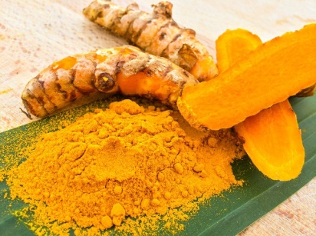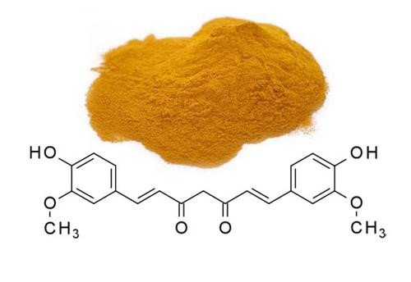

**-** Hoa phù dung đổi màu 3 lần trong ngày. Buổi sáng màu trắng, buổi trưa màu phớt hồng, buổi chiều màu hồng đậm hơn. Nguyên nhân là do sự thay đổi của chất caroten có trong thực vật. Caroten là một loại sắc tố thường thấy trong mọi loại hoa, trong sữa động vật, trong chất béo cũng có sắc tố này nhưng nhiều nhất là trong củ cà rốt (chất màu vàng da cam). Công thức phân tử của caroten là C40H56.

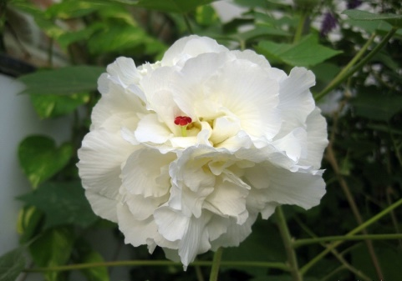 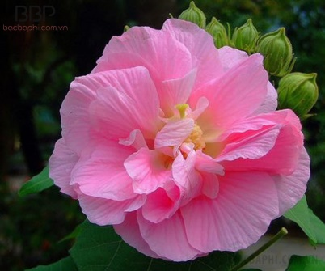 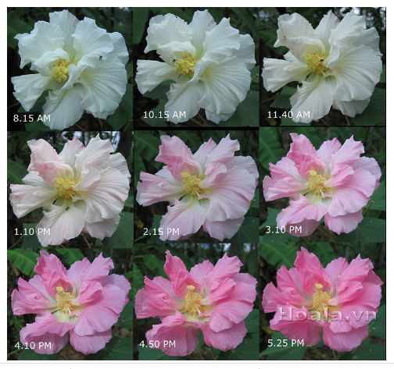

Hãy phân loại curcumin và caroten dựa trên thành phành nguyên tố cấu tạo nên chúng?

**Hướng dẫn giải**

Curcumin và caroten đều là hợp chất hữu cơ.

- Curcumin ngoài carbon, hydrogen trong phân tử còn chứa thêm oxygen nên thuộc loại dẫn xuất của hydrocarbon.

- Caroten trong thành phần chỉ chứa carbon và hydrogen nên được gọi là hydrocarbon.

**Câu 4.** Hãy chỉ ra số sóng hấp thụ của các liên kết N – H, C – H, C ≡ N, C = O trong phổ hồng ngoại sau:

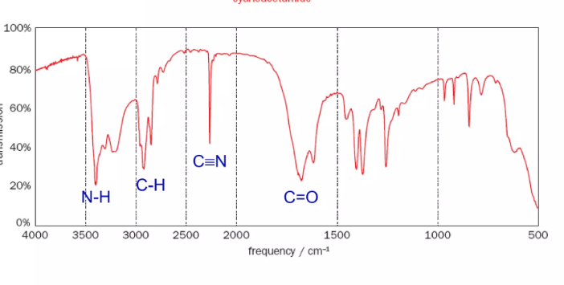

**Hướng dẫn giải**

|  |  |
| --- | --- |
| **Liên kết** | **Số sóng ()** |
| N – H | 3300 – 3000 |
| C – H | 3000 – 2800 |
| C = O | 1715 – 1666 |
| C ≡ N | 2300 – 2000 |

**Câu 5.** Hãy chỉ ra số sóng hấp thụ đặc trưng của nhóm – OH và vòng benzen trên phổ hồng ngoại sau

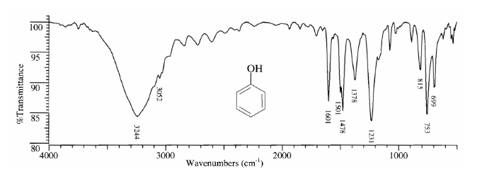

**Hướng dẫn giải**

- Số sống hấp thụ của nhóm – OH (ancol, phenol, có liên kết hydrogen) là 3550 – 3200 (**** )

⇒ số sóng hấp thụ của nhóm – OH trong phổ hồng ngoại trên là 3244 (**** )

- Số sóng hấp thụ của nhân thơm có 1 nhóm thế là 710 – 691 (**** )

⇒ số sóng hấp thụ của nhân thơm trên phổ hồng ngoại là 699 (**** )

- Số sóng hấp thụ của vòng benzen là 1680 – 1450 (**** )

⇒ số sóng hấp thụ của vòng benzen trên phồ hồng ngoại là 1601 và 1501 (**** )

**Câu 6.** Hãy chỉ ra số sóng hấp thụ đặc trưng của nhóm – OH và vòng benzen trên phổ hồng ngoại sau

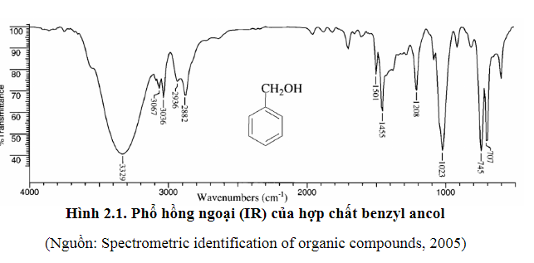

**Hướng dẫn giải**

- Số sống hấp thụ của nhóm – OH (ancol, phenol, có liên kết hydrogen) là 3550 – 3200 (**** )

⇒ số sóng hấp thụ của nhóm – OH trong phổ hồng ngoại trên là 3329 (**** )

- Số sóng hấp thụ của nhân thơm có 1 nhóm thế là 710 – 691 (**** )

⇒ số sóng hấp thụ của nhân thơm trên phổ hồng ngoại là 707 (**** )

- Số sóng hấp thụ của vòng benzen là 1680 – 1450 (**** )

⇒ số sóng hấp thụ của vòng benzen trên phồ hồng ngoại là 1501 và 1455 (**** )

**Câu 7.** Hãy chỉ ra số sóng hấp thụ đặc trưng của vòng benzen trên phổ hồng ngoại sau:

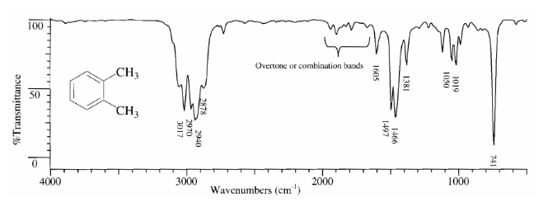

**Hướng dẫn giải**

- Số sóng hấp thụ của vòng benzen là 1680 – 1450 (**** )

⇒ số sóng hấp thụ của vòng benzen trên phồ hồng ngoại là 1605, 1497, 1466 (**** )

- Số sóng hấp thụ của 2 nhóm thế ở vị trí ortho là 770 – 735 (**** )

⇒ số sóng hấp thụ của 2 nhóm thế trên phổ hồng ngoại là 741 (**** )

**CÂU HỎI VÀ BÀI TẬP GỢI Ý ĐÁNH GIÁ (SÁCH GV)**

**Câu 1.** Phân loại các hợp chất sau thành hợp chất vô cơ và hợp chất hữu cơ: CO2, CCl4, NaHCO3, NaCN, CH4, CH3OH, HCOOH, CS2, Al4C3.

**Hướng dẫn giải**

|  |  |
| --- | --- |
| **Hợp chất vô cơ** | **Hợp chất hữu cơ** |
| CO2, NaHCO3, NaCN, Al4C3 | CCl4, CH4, CH3OH, HCOOH, CS2 |

**Câu 2.** Phân loại các hợp chất sau thành hydrocarbon và dẫn xuất: CH4, CCl4, CH3OH, HCOOH, C2H2, C8H18, CH3NH2.

**Hướng dẫn giải**

|  |  |
| --- | --- |
| **Hydrocarbon** | **Dẫn xuất của hydrocarbon** |
| CH4, C2H2, C8H18 | CCl4, CH3OH, HCOOH, CH3NH2 |

**Câu 3.** Cho các hydrocarbon và dẫn xuất: CH4, C2H5OH, C8H18, C3H8, C4H10.

a. Ở điều kiện thường, chất nào tồn tại ở thể khí, chất nào ở thể lỏng.

b. Chất nào được sử dụng làm nhiên liệu? Kể tên nhiên liệu có chứa các chất đó.

**Hướng dẫn giải**

**a.**

|  |  |
| --- | --- |
| **Thể khí** | **Thể lỏng** |
| CH4, C3H8, C4H10 | C2H5OH, C8H18 |

**b.** Tất cả các chất trên đều được sử dụng để làm nhiên liệu.

- CH4 trong khí thiên nhiên.

- C3H8 và C4H10 trong gas.

- C8H18 trong xăng.

- C2H5OH trong cồn đốt, xăng E5.

**TRẮC NGHIỆM THEO MỨC ĐỘ**

(Do bài hơi khó soạn mức độ VD – VDC – ĐGNL, sợ không phù hợp nên xin bù bằng trắc nghiệm)

* Mức độ nhận biết

**Câu 1.** Trong các hợp chất sau, chất nào **không phải** là hợp chất hữu cơ?

**A.** (NH4)2CO3. **B.** CH3COONa. **C.** CH3Cl. **D.** C6H5NH2.

**Câu 2.** Hoá học hữu cơ là ngành hoá học chuyên nghiên cứu

**A.** các hợp chất của carbon.

**B.** các hợp chất của carbon (trừ CO, CO2).

**C.** các hợp chất của carbon (trừ CO, CO2, muối carbonate, xyanide, carbide,…).

**D.** các hợp chất chỉ có trong cơ thể sống.

**Câu 3.** Thành phần các nguyên tố trong hợp chất hữu cơ

**A.** nhất thiết phải có carbon, th­ường có H, hay gặp O, N sau đó đến halogen, S, P, ...

**B.** gồm có C, H và các nguyên tố khác.

**C.** bao gồm tất cả các nguyên tố trong bảng tuần hoàn.

**D.** th­ường có C, H hay gặp O, N, sau đó đến halogen, S, P, ...

**Câu 4.** Liên kết hóa học trong phân tử hợp chất hữu cơ chủ yếu là

**A.** liên kết ion.  **B.** liên kết cộng hóa trị.

**C.** liên kết cho - nhận.  **D.** liên kết hiđro.

**Câu 5.** Phản ứng hóa học của các hợp chất hữu cơ có đặc điểm là:

**A.** thường xảy ra rất nhanh và cho một sản phẩm duy nhất.

**B.** thường xảy ra chậm, không hoàn toàn, không theo một hướng nhất định.

**C.** thường xảy ra rất nhanh, không hoàn toàn, không theo một hướng nhất định.

**D.** thường xảy ra rất chậm, nhưng hoàn toàn, không theo một hướng xác định.

**Câu 6.** Dẫn xuất hydrocarbon là các hợp chất mà thành phần nguyên tố

**A.** chỉ có C và H. **B.** gồm có C, H và O.

**C.** ngoài C còn có các nguyên tố khác. **D.** ngoài C và H còn các nguyên tố khác.

**Câu 7.** Cặp hợp chất nào sau đây là hợp chất hữu cơ?

**A.** CO2, CaCO3. **B.** CH3Cl, C6H5Br. **C.** NaHCO3, NaCN. **D.** CO, CaC2.

**Câu 8.** Dãy chất nào sau đây là hợp chất hữu cơ?

**A.** (NH4)2CO3, CO2, CH4, C2H6. **B.** C2H4, CH4, C2H6O, C3H9N.

**C.** CO2, K2CO3, NaHCO3, C2H5Cl. **D.** NH4HCO3, CH3OH, CH4, CCl4.

**Câu 9.** Các chất hữu cơ thường có đặc điểm chung là

**A.** phân tử luôn có các nguyên tố C, H và O.

**B.** có nhiệt độ nóng chảy cao.

**C.** khả năng phản ứng chậm và không theo một hướng xác định.

**D.** khó bị phân hủy dưới tác dụng nhiệt.

**Câu 10.** Phản ứng hóa học của các chất hữu cơ thường

**A.** cần đun nóng và có xúc tác. **B.** có hiệu suất cao.

**C.** xảy ra rất nhanh. **D.** tự xảy ra được.

**Câu 11.** Nhóm chức – NH2 thuộc loại hợp chất nào sau đây?

**A.** Carboxylic acid. **B.** Amine. **C.** Alcohol. **D.** Ketone.

**Câu 12.** Hợp chất C2H5Br thuộc loại hợp chất nào?

**A.** Dẫn xuất halogen. **B.** Halogen. **C.** Ester. **D.** Ether.

* Mức độ thông hiểu

**Câu 1.** Cho các chất: CaC2, CO2, HCOOH, C2H6O, CH3COOH, CH3Cl, NaCl, K2CO3. Số hợp chất hữu cơ trong các chất trên là bao nhiêu?

**A.** 4. **B.** 5. **C.** 3. **D.** 2.

**Câu 2.** Cho dãy chất: CH4 ; C6H6 ; C6H5OH ; C2H5ZnI ; C2H5PH2. Nhận xét nào sau đây là **đúng**?

**A.** các chất trong dãy đều là hydrocarbon

**B.** các chất trong dãy đều là dẫn xuất của hydrocarbon

**C.** các chất trong dãy đều là hợp chất hữu cơ

**D.** có cả chất vô cơ và hữu cơ nhưng đều là hợp chất của carbon

**Câu 3.** Các chất trong nhóm chất nào dưới đây đều là dẫn xuất của hiđrocacbon ?

**A.** CH2Cl2, CH2Br-CH2Br, NaCl, CH3Br, CH3CH2Br.

**B.** CH2Cl2, CH2Br-CH2Br, CH3Br, CH2=CHCOOH, CH3CH2OH.

**C.** CH2Br-CH2Br, CH2=CHBr, CH3Br, CH3CH3.

**D.** HgCl2, CH2Br-CH2Br, CH2=CHBr, CH3CH2Br.

**Câu 4.** Nhóm chức ketone (C = O) có số sóng hấp thụ đặc trưng trên phổ hồng ngoại là?

**A.** 1750 – 1715 ****. **B.** 3300 – 3000 ****.

**C.** 1760 – 1690 ****. **D.** 1715 – 1666 ****.

**Câu 5.** Dựa vào các số sóng hấp thụ đặc trưng trên phổ IR ta có thể dự đoán được?

**A.** thành phần cấu tạo nên hợp chất hữu cơ. **B.** màu sắc của các hợp chất hữu cơ.

**C.** nhóm chức trong phân tử hợp chất hữu cơ. **D.** tính chất của các hợp chất hữu cơ.